# C:\Users\A&TC\Desktop\para curriculum dihesa\logo najisa.png

# **ESTRUCTURAS METALICAS**

# C:\Users\A&TC\Desktop\todas las fotos\fotos de obra lapisa\DSC04732.JPG

# 

# **VOLCAN POPOCATEPETL No. 5952 EL COLLI URBANO C.P. 45070 ZAPOPAN JALISCO MEXICO.**

# **MISION**

LOGRAR OPORTUNIDADES DE NEGOCIO QUE AYUDEN PARA EL DESARROLLO SOLIDO DE NUESTROS CLIENTES PROVEDORES Y NUESTRA GENTE; BASADOS EN COMUNICACIÓN Y EL ESFUERZO COTIDIANO CONSIGUIENDO ASI SERVICIOS DE CALIDAD CONVENCIDOS DE QUE CRECIENDO JUNTOS GANAMOS TODOS.

**VISION**

EDIFICAR EFICIENTEMENTE Y CON LOS MEJORES PRODUCTOS CUALQUIER TIPO DE PROYECTO EN EL MENOR TIEMPO POSIBLE Y AL MEJOR PRECIO. OBTENIENDO ASI LOS MEJORES BENEFICIOS PARA TODOS ACTUANDO CON RESPONSABILIDAD Y ESFUERZO MAXIMO.

**VALORES**

* DIOS
* INTEGRIDAD
* CALIDAD
* INOVACION
* PASION
* LIDERAZGO

DATOS GENERALES DE LA EMPRESA:

# RAZON SOCIAL: **CONSTRUCTORA NAJISA S.A. DE C.V.**

DIRECCION: VOLCAN POPOCATEPETL No. 5952 COL EL COLLI . URBANO C.P. 45070

CIUDAD: ZAPOPAN JALISCO MEXICO

TELEFONO: (0133) 3797-4267, 1567-8119 CEL. 04433 1021-9142

EMAIL: [c_najisa@hotmail.com](mailto:c_najisa@hotmail.com) y [j_bringas_80@hotmail.com](mailto:j_bringas_80@hotmail.com)

REGISTROS:

RFC CNA120116DB1

IMSS Z2927091-10-3

CICEJ A.C. EN TRAMITE

INFONAVIT

ACTA CONSTITUTIVA: No. 73769 L. 6 EN TALA JALISCO. LIC. ELENO . VEGA GUERRERO NOTARIO PUBLICO No. 1

# DIRECTOR GENERAL

# ING. JOSE BENEDICTO BRINGAS PEREZ

CEDULA FEDERAL No. 4006344 CEDULA ESTATAL No. 112808

# **NUESTROS SERVICIOS**

# DISEÑO DE CUALQUIER TIPO DE ESTRUCTURA.

# CALCULO ESTRUCTURAL.

* SUPERVISION.

# INGENIERIA DE DETALLE.

* FABRICACION DE ESTRUCTURAS METALICAS.

# MONTAJE DE ESTRUCTURAS METALICAS.

# ROLADO DE MATERIALES.

# SUMINISTRO DE MATERIALES.

# SERVICIO DE GRUAS.

CUBIERTAS Y MUROS DE LAMINA Y PANELES METALICOS.

# **PRUEBAS REALIZADAS EN LA CONSTRUCCION**

# LIQUIDOS PENETRANTES EN ESTRUCTURA DE ACERO.

# ULTRASONIDO EN ESTRUCTURA DE ACERO.

# PLACAS RADIOGRAFICAS EN ESTRUCTURA DE ACERO.

# PRUEBAS DE HERMETICIDAD EN TUBERIAS DE PRESION Y SANITARIAS.

# 

**ALGUNAS OBRAS RELIZADAS**

ESTRUCTURA PARA CUARTOS DE CULTIVO LA BARCA JALISCO**.**

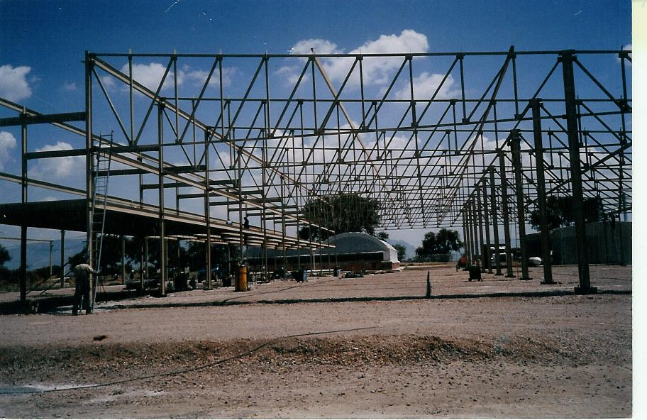

# ESTRUCTURA GALVANIZADA LA BARCA JALISCO.

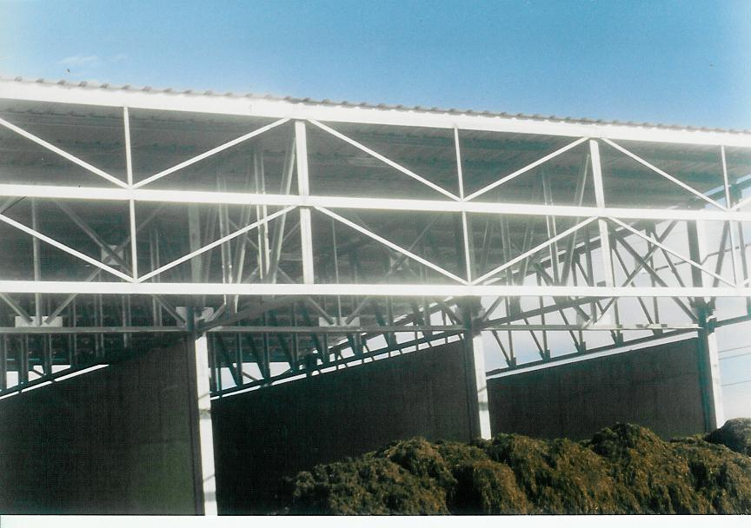

ESTRUCTURA MEGA HEALTH

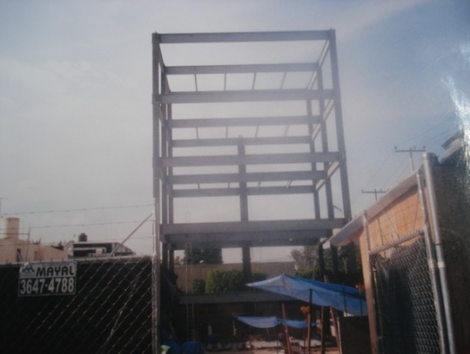

ESTRUCTURA BODEGAS COLLINS.

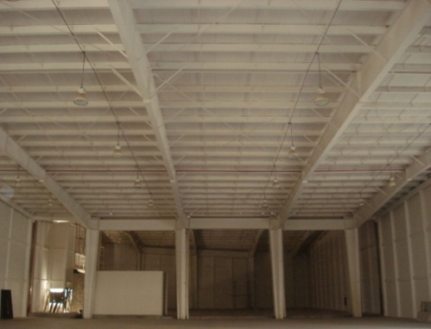

ESTRUCTUTURA GARGO

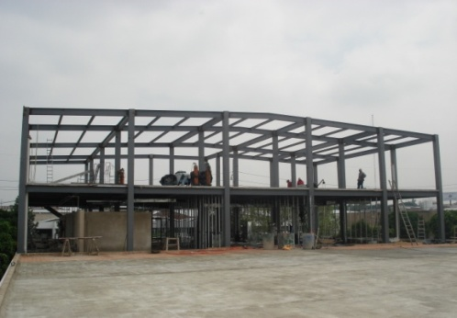

ESTRUCTURA BIONOVA

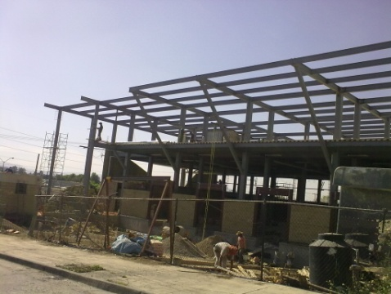

ESTRUCTURA LAPISA

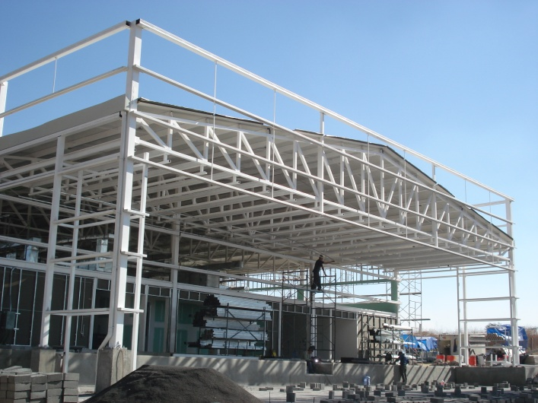

ALMACEN ULTRA LABORATORIOS

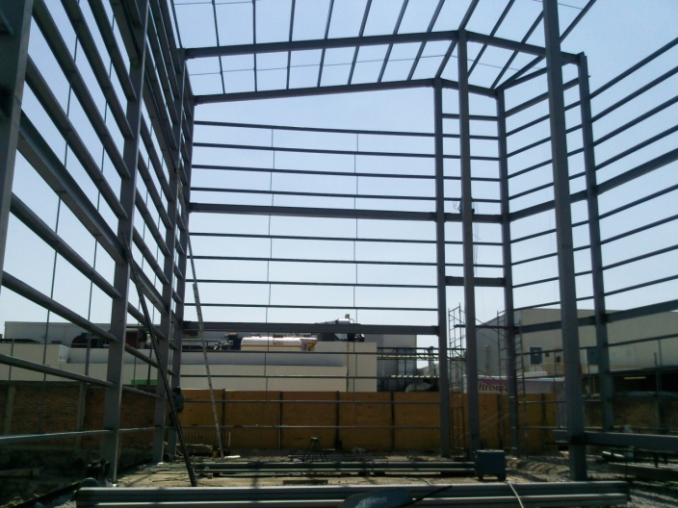

ESTRUCTURA PUNTO SURF

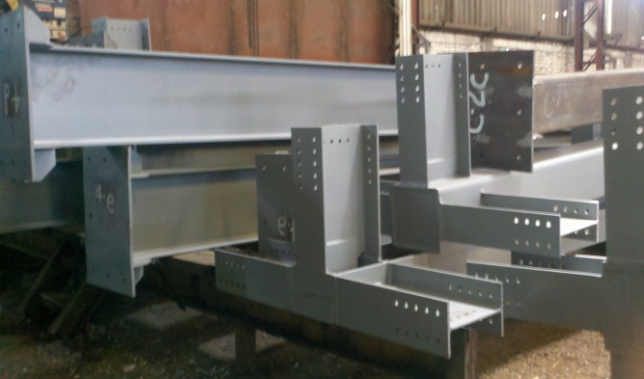

ESTRUCTURA DE MANUALES PROVIMI

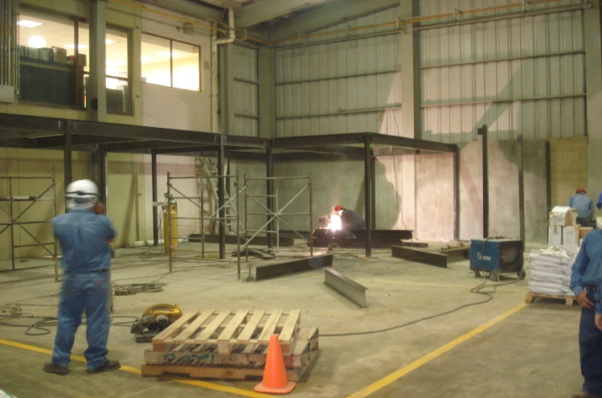

REFORZAMIENTO DE NAVE INDUSTRIAL

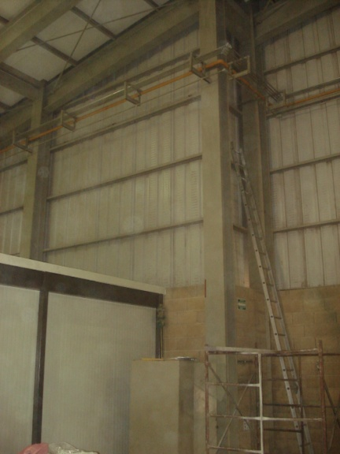

LAMINACION TRASLUCIDA

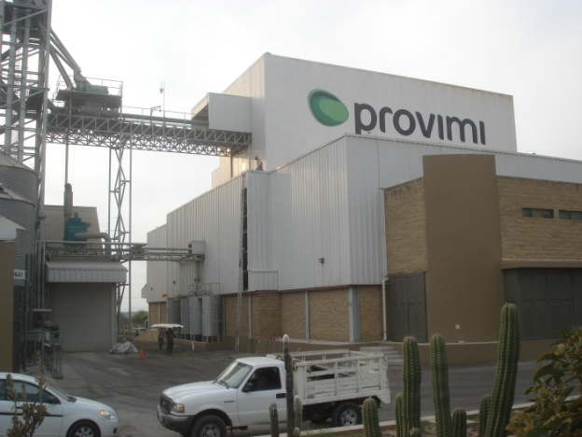

MAMPARAS METALICAS EN LINEAS DE PRODUCCION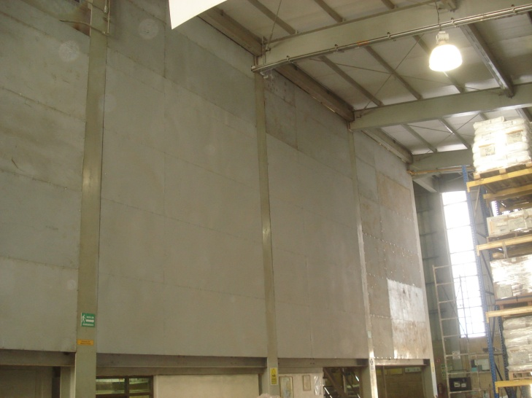

ESTRUCTURA DE MUESTREO

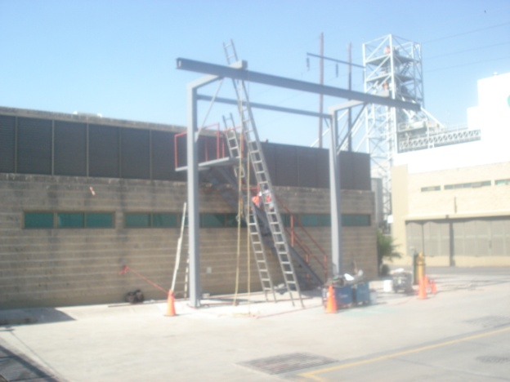

ESTRUCTURA PARA ELEVADOR INDUSTRIAL

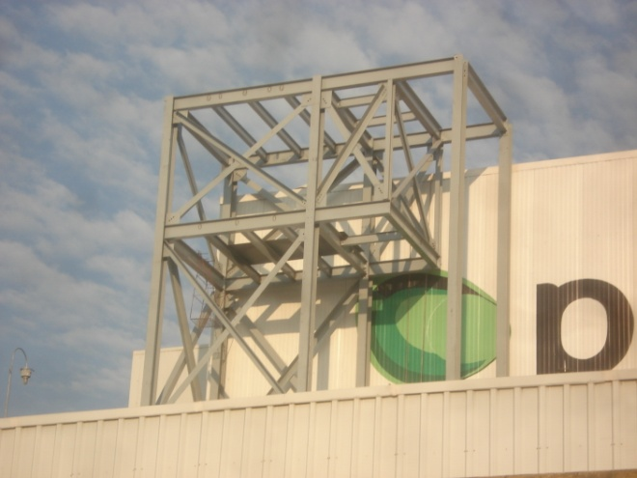

ESTRUCTURA MEZANINE

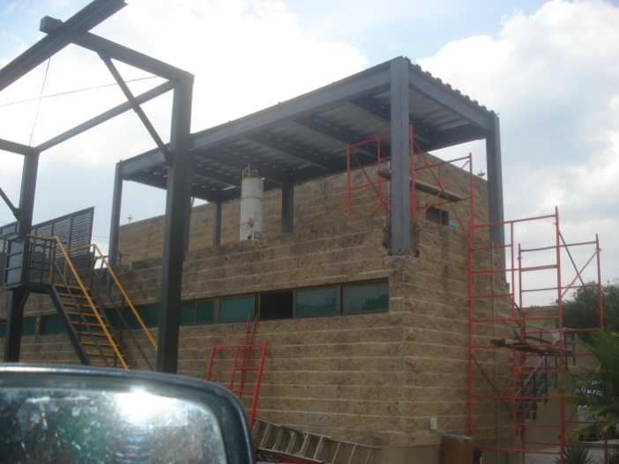

ESCALERAS INDUSTRIALES

